LDSF VYKDOMOJO KOMITETO POSĖDŽIO PROTOKOLAS

2022 m. rugpjūčio 2 d.
Nuotoliniu būdu, „Google meet“ platforma

Posėdžio pradžia – 19.00 val.

Posėdžio pirmininkas – LDSF prezidentas Darius Levickis

Posėdžio sekretorius – LDSF generalinis sekretorius Arnoldas Valiauga

Posėdyje dalyvavo: LDSF prezidentas Darius Levickis, VK nariai – Donatas Armonas, Roberta Vainauskienė, Gintautas Volungevičius, Donatas Armonas, Vytautas Kaupas, Ramūnas Navardauskas,
LDSF generalinis sekretorius Arnoldas Valiauga, LDSF sporto direktorė Simona Krupeckaitė, LDSF vadybininkas Tomas Gaubys.

1. SVARSTYTA: Pristatytos 2021 m. finansinės ataskaitos.

Visi LDSF VK nariai su ataskaitomis susipažino ir sutinka su jų teikimu metinei konferencijai.

2. SVARSTYTA: Rinktinės sudėtis pasaulio dviračių plento čempionate.

NUTARTA: Į pasaulio dviračių plento čempionatą Australijoje deleguoti Rasą Leleivytę (moterys, elitas; GL), Venantą Lašinį (vyrai, elitas; ALL, GL), Aivarą Mikutį (jaunimas, vaikinai; ALL, GL) ir Roką Adomaitį (jauniai; ALL, GL).

Papildomai leisti savo lėšomis dalyvauti sportininkams, gavus iš jų tiesioginę užklausą.

3. SVARSTYTA: Lietuvos dviračių sporto 100-mečio minėjimas.

NUTARTA: Ieškoti renginio organizatoriaus, kuris suorganizuotų šventę.

4. SVARSTYTA: LDSF konferencijos data ir darbotvarkės klausimai.

NUTARTA: Konferenciją skelbti 2022 m. lapkričio 10 d.

5. SVARSTYTA: Maistpinigių mokėjimo Lietuvos dviračių sporto rinktinių nariams tvarka.

NUTARTA: Patvirtintos maistpinigių normos Lietuvos dviračių sporto rinktinių nariams.

Priedas: Maistpinigių normos

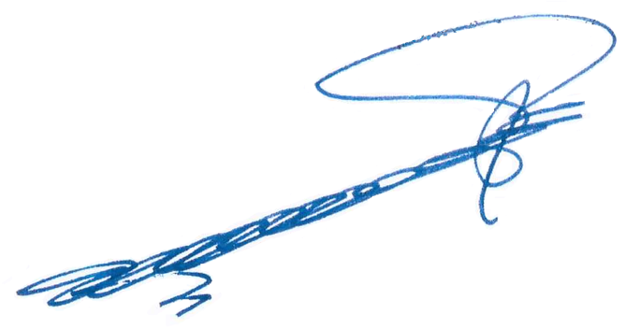

Posėdžio pirmininkas – LDSF prezidentas Darius Levickis

Posėdžio protokolas – LDSF generalinis sekretorius Arnoldas Valiauga

